UBND HUYỆN MƯỜNG CHÀ  TRƯỜNG MN HUỔI MÍ  Số: /KH-MNHM | CỘNG HOÀ XÃ HỘI CHỦ NGHĨA VIỆT NAM  Độc lập - Tự do - Hạnh phúc  Huổi Mí, ngày 15 tháng 02 năm 2025
KẾ HOẠCH
Tuyên truyền, phổ biến, giáo dục pháp luật về phòng, chống tham nhũng, tiêu cực năm 2025

Căn cử Luật PCTN năm 2018; Nghị định số 59/2019/NĐ-CP ngày 01/7/2019 của Chính phủ quy định chi tiết một số điều và biện pháp thi hành Luật PCTN; Nghị định số 134/2021/NĐCP ngày 30/12/2021 của Chính phủ sửa đổi, bổ sung một số điều của Nghị định số 59/2019/NĐ-CP;
Căn cứ Kế hoạch số 107/KH-UBND ngày 13/02/2025 của Phòng Giáo dục và Đào tạo về công tác phòng, chống tham nhũng, tiêu cực năm 2025;
Trường Mầm non Huổi Mí ban hành Kế hoạch tuyên truyền, phổ biến, giáo đục pháp luật về phòng, chống tham nhũng, tiêu cực (PCTNTC) năm 2025 như sau:
1. MỤC ĐÍCH, YÊU CẦU
1. Mục đích
Tiếp tục thực hiện có hiệu quả chủ trương, đường lối của Đảng và chính sách, pháp luật của Nhà nước về phòng, chống tham nhũng, tiếu cực (PCTNTC); thực hiện có hiệu quả các biện pháp phòng ngừa tham nhũng; tăng cường trách nhiệm trong chỉ đạo, điều hành thực hiện các quy định của pháp luật về PCTN của Trường Mầm non Huổi Mí.
Nâng cao nhận thức, ý thức, trách nhiệm của người đứng đầu đơ vị và cán bộ, người lao động trong PCTNTC; phát huy vai trò, trách nhiệm của xã hội trong đầu tranh PCTNTC; tạo sự chuyển biến cả về nhận thức và hành động của cán bộ, CNV-LĐ trong công tác PCTN; góp phân xây dựng đội ngũ cán bộ, CNV-LĐ có phẩm chất đạo đức tốt, có năng lực, trình độ đáp ứng tốt yêu cầu, nhiệm vụ được giao.
Thực hiện có hiệu quả công tác tuyên truyền, phổ biến pháp luật về PCTN; nâng cao hiệu quả công tác phát hiện, ngăn chặn, xử lý tham nhũng, tiêu cực.
2. Yêu cầu
Thường xuyên bám sát chủ trương, đường lối của Đảng và chính sách, pháp luật của Nhà nước về PCTN, tích cực tuyên truyền pháp luật về PCTN đến người lao động, đồng thời gắn với việc thực hiện chức năng, nhiệm vụ của đơn vị và của ngành. Phổ biến kịp thời, đầy đủ những nội dung của Luật PCTN năm 2018 và các văn bản hướng dẫn thi hành.
Việc phố biến, giáo dục pháp luật về PCTN phải thực hiện có trọng tâm, trọng điểm; hình thức phải đa dạng, linh hoạt, sáng tạo, phủ hợp với nội dung và đổi tượng; bảo đảm thiết thực, hiệu quả, tiết kiệm và phải được tiến hành một cách thưởng xuyên nhằm giúp cán bộ, viên chức, người lao động hiểu biết và chấp hành nghiêm chính pháp luật.
II. NỘI DUNG, HÌNH THỨC PHỎ BIÊN, GIÁO DỤC PHÁP LUẬT
Trọng tâm tuyên truyền phổ biến giáo dục pháp luật gồm:
1. Nội dung
Các văn bản pháp luật ban hành liên quan đến phòng, chống tham nhũng như: Luật phòng, chồng tham nhũng năm 2018, Nghị định số 59/2019/NĐ-CP ngày 01/7/2019 của Chính phủ quy định chỉ tiết một số điều và biện pháp thi hành luật phòng, chống tham nhũng; Nghị định số 134/2021/NĐCP ngày 30/12/2021 của Chính phủ sửa đổi, bổ sung một số điều của Nghị định số 59/2019/NĐ-CP; Nghị định 130/2020/NĐ-CP bàn giao bản kê khai của người có nghĩa vụ kê khai về các cơ quan kiểm soát tài sản, thu nhập và các văn bản hướng dẫn thi hành, tập trung các quy định mới về: Hành vi tham nhũng; các biện pháp phòng, tham nhũng; kiểm soát tài sản, thu nhập của người có chức vụ, quyền hạn; xử lý tham những và hành vi vi phạm pháp luật về phòng, chống tham nhũng...
Quan điểm, chủ trương, chính sách của Đảng về phòng, chống tham nhũng.
Tư tưởng Hồ Chí Minh về đạo đức liêm chính và phòng, ngừa tham nhũng.
Quyền, nghĩa vụ của cản bộ, viên chức, người lao động trong công tác phòng, chống tham nhũng.
Các bải viết tuyên truyền pháp luật về phòng, chống tham những và công tác phòng, chống tham nhũng của đơn vị.
2. Hình thức phổ biến, tuyên truyền
- Tùy theo điều kiện cụ thể để tổ chức, có thể thực hiện một trong các hình thức sau:
+ Tại hội nghị toàn thể người lao động
+ Tại hội nghị cán bộ chủ chốt
+ Tại cuộc họp các tổ chuyên môn, nhà trường
- Thời gian thực hiện: Năm 2025
III. TỔ CHỨC THỰC HIỆN
1. Các tổ chuyên môn, tổ văn phòng có trách nhiệm triển khai thực hiện kế hoạch tuyên truyền, phổ biến giáo dục pháp luật về phòng, chống tham nhũng trong cán bộ, viên chức, người lạo động trong đơn vị. Định kỳ báo cáo kết quả thực hiện kế hoạch qua cán bộ phụ trách công tác PCTN để tổng hợp, báo cáo hiệu trưởng theo quy định.
2. Ban thanh tra nhân dân có chức năm thực hiện chức năng giám sát, kiểm tra việc thực hiện kế hoạch tuyên truyền, phổ biến giáo dục pháp luật về phòng, chống tham nhũng năm 2025 của đơn vị; có trách nhiệm lắng nghe ý kiến quần chúng, phát hiện những hành vi vi phạm pháp luật trong đơn vị.
3. Trong triển khai thực hiện kế hoạch, tổ trưởng các tỏ cần chủ động phối hợp và nếu có vấn đề nảy sinh, vướng mắc để nghị phản hồi về nhà trường (Quan cán bộ phụ trách công tác PCTN) để kịp thời điều chỉnh, bổ sung.
Trên đây là tuyên truyền, phổ biến, giáo dục pháp luật về phòng, chống tham nhũng, tiêu cực năm 2025 của Trường Mầm non Huổi Mí. Đề nghị các tổ, các bộ phận có liên quan nghiêm túc triển khai thực hiện./.

Nơi nhận:  - Phòng GD&ĐT (Hscv);  - CBQL,GV,NV (Hscv);  - Lưu: VT. | 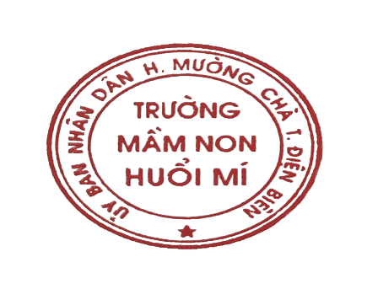  HIỆU TRƯỞNG  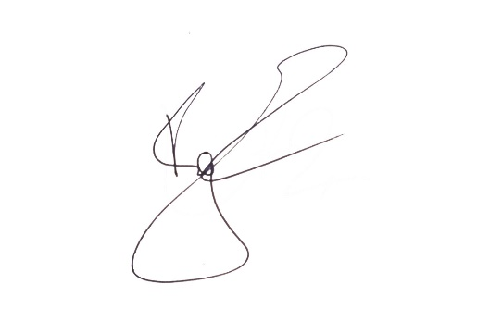

Lâm Thị Chính

